Сочинение.
«Нелегкая дорога»
Меня зовут Гилев Владимир. Я живу в Октябрьском районе Ханты – Мансийского автономного округа – Югра. Наш село Перегрёбное расположилось в самом живописном месте на реке Оби. Можно бесконечно любоваться красотой сибирской тайги, восхищаться могучими водами Оби. Люди приезжают в наше село и навсегда остаются здесь жить. Но самая главная трудность для жителей нашего села - транспортная система. Из-за сложного рельефа местности и отсутствия, автомобильных дорог, очень трудно выехать в соседние поселки.
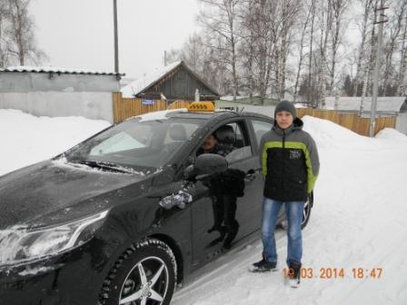
Сегодня я хочу рассказать о людях, которые обеспечивают нас пассажирским транспортом. В нашем селе работают индивидуальные предприниматели службы такси Бочкарев Владимир, Дусёнов Артем, Мелека Александр, Топтунов Евгений, Аминов Олег и другие. Круглосуточно водители такси подвозят пассажиров в нужные точки села. Раньше людям приходилось добираться пешком при любой погоде до работы или по делам. Сейчас это легко сделать с помощью службы такси. Эта служба молодая, работает в нашем селе всего лет пять. Водители такси зарекомендовали себя с хорошей стороны. Они доброжелательны, отзывчивы, доставят пассажира в срок по назначению. Помогут пожилым людям и детям.
В зимнее время, когда открыта ледовая переправа через реку Обь, индивидуальные предприниматели службы такси быстро доставят пассажиров в любой поселок в Октябрьском районе или в города Нягань, Ханты-Мансийск, Сургут.
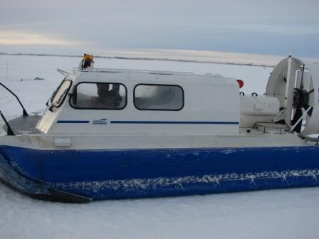
Огромные трудности жители села испытывают в осенний и весенний период, когда в село можно добраться только вертолётом. Вертолёт, к сожалению, в сложных погодных условиях не может заниматься перевозкой пассажиров. На улице снегопад или туман приехать, домой не удастся. И здесь на помощь жителям пришли индивидуальные предприниматели. Поздней осенью и ранней весной вдоль берега реки легко движется по поверхности снега и воды воздушная подушка. Пассажирский транспорт – катер на воздушной подушке – «Пегас» доставляет пассажиров к поезду ежедневно два раза в день. Ведь это здорово! Спасибо индивидуальным предпринимателям за находчивость и отважность.
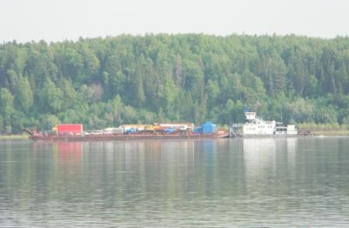
Летом много желающих выехать в отпуск на собственном автомобиле. Как это сделать? Ведь автомобильной дороги, соединяющей нас с правым берегом Оби нет. И снова на помощь приходят индивидуальные предприниматели. Баржи – пантоны курсируют между населенными пунктами и перевозят автомобили в пгт Приобье, где начинается автомобильная трасса.
Индивидуальные предприниматели, которые обеспечивают нас пассажирским транспортом в сложных сибирских условиях, очень нужны и актуальны на сегодняшний день. Они помогают населению нашего региона решить транспортную проблему. Ведь это замечательно и хочется сказать большое спасибо этим людям за нелегкий труд.
Для них дорога - это вечное движение,
В дороге, ваша жизнь разнообразней,
Мы, пассажиры, вас благодарим.
Спасибо, все без исключения говорим.
Автор: Гилев Владимир
с. Перегрёбное
9 класс
МКОУ «Перегрёбинская СОШ №1»
Фото автора Гилева Максима

